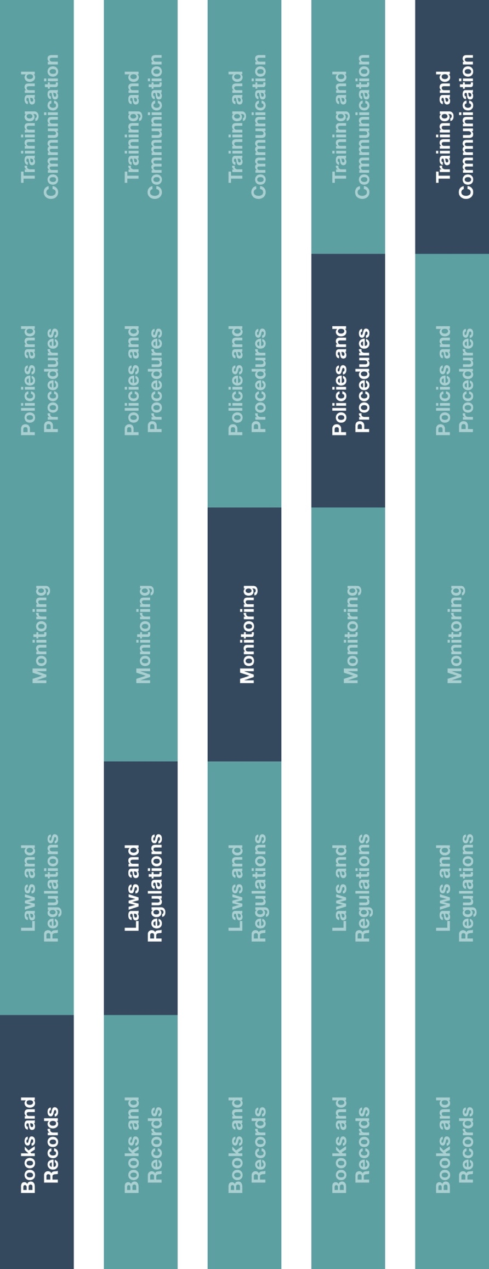

トレーニングとコミュニケーション

インダイレクトチャネル

リソースセンター

**説明**

コマーシャルプライシングポリシー（価格設定ポリシー）は価格設定の適切なプロセスおよびその文書化についての概要を示します。



モニタリング

法律と規制

モニタリング

ポリシーと手順

**どのように役に立つのでしょうか？**

国際的な規制当局では、医療技術産業における取引先企業との間の商業上の取り決めへの注目がますます高まっています。メーカーおよび特約店／エージェントは日常的に販売パートナーや最終顧客に対する価格戦略の正当性を問われています。コマーシャルプライシングポリシー（価格設定ポリシー）は、価格設定の裏付けとなる意思決定の枠組ならびに説明書類の基準を導入する上で役に立ちます。



帳簿と記録

法律と規制

法律と規制

**コマーシャルプライシングポリシー（価格設定ポリシー）**



**方法**

1. コマーシャルプライシングポリシー（価格設定ポリシー）のハイライトされている部分をカスタマイズする。
2. コマーシャルプライシングポリシー（価格設定ポリシー）を関連する社員、特に二次店、エージェントおよび／もしくは顧客との関係を管理する者、および／もしくは販売取引の承認に責任がある者に伝える。
3. これらの社員に対し、コマーシャルプライシングポリシー（価格設定ポリシー）がどのように導入され実施されるかについてトレーニングを行う。



**考慮すべきその他の文書**

* 二次店／エージェントの任命手順
* 高リスクの第三者業者／仕入先の任命手順
* 貸出器、サンプルおよびデモ用製品に関するポリシー

＊医療従事者や公務員と接する際には、現地の業界規約（例アドバメッド（AdvaMed））ならびに現地の法律の全てを考慮してください。

*バージョン 1.0*

**コマーシャルプライシングポリシー（価格設定ポリシー）**

我が社の事業目標ならびに売上目標を達成するために、製品やサービスに適切な価格設定を行うことは重要です。価格設定、値引きやリベートの提示、販売のインセンティブ期間の延長などのプロセスは常に明確に文書化され、以下に示される手順に従い承認されなければなりません。特価や特別な値引きは決して不当な目的のために価値を他の当事者に移転するために使用してはなりません。

**通常の価格設定**

我が社の製品およびサービスの価格設定は、日常的に、定義された間隔もしくはその時一回限定で販売ごとに行われることがあります。12ヶ月（１年）以上の定期的な価格設定は、以下の手順に沿って実施しなければなりません。

1. 価格設定の対象となる製品の完全なリスト（一覧）を特定する
2. 経営陣により承認された基準を用いて製品ごともしくは構成ごとに目標価格を決定する。これらの基準には以下が含まれるが、これらに限定されるものではない。

* 適正市場価格
* 目標利益率
* 予想される販売後のアフターサービスもしくは保証義務
* 政府が制定した価格表
* 将来の価格変更や機会

1. 可能な場合、もしくは必要に応じて、製品のメーカーと話し合い、価格が特定の戦略および期待と一致していることを確認する。
2. 作成された価格表は **[役職を挿入]**.によって承認されなければならない。

**一回限りの価格設定**

時には、製品およびサービスに対しその時一回限りの短期的な価格設定が適切なこともあります。そのような価格は、値引き、リベート、ボリュームインセンティブやその他の特定の価格設定メカニズムを使用することができます。その時一回限りの価格設定は全て、以下の手続きを経なければなりません。

1. その時一回限りの価格設定を申請する社員は、書面で、要望された価格条件を延長するための明確なビジネス上の正当性およびそれが適用される製品とサービスを文書化する必要がある。裏付けとなるあらゆる関連文書（例　顧客の電子メール、公式発表）は参考のために申請書に添付しなければならない。
2. その時一回限りの価格設定の影響により、以前に承認された価格から実質的な逸脱（**[割合を定義する]を超える価格変更と定義される**)が生じた場合には、その価格設定は書面で**[役職を挿入]により承認されなければならない。**
3. 価格調整を二次店／エージェントもしくは最終顧客に伝え、その価格が適用される期間や具体的な販売を明確に示す。

**裏付けとなる文書**

製品およびサービスの価格設定の過程で行われた分析、コミュニケーションならびに承認の全ては書面に記録し、保持しなければなりません。そのような文書の例には以下のようなものがありますが、これに限定されるものではありません。

* 製品やサービスのコスト分析
* 利益率の計算
* 政府が制定した価格表
* 具体的な価格設定の要望もしくは議論を反映した、会社と二次店／エージェントもしくは最終顧客との間のコミュニケーション
* 価格戦略や承認の議論を反映した会社とメーカーとのコミュニケーション
* 経営陣の承認

本文書は我が社が規定する文書保管基準に従って**[部門名を挿入]**により保持されなければなりません。

**質問および懸念事項**

ここに記載されている手順の適用方法についての質問、または商業上の取り決めに関する懸念事項がある場合は、それらを速やかに上司もしくは**[役職を挿入]**に提起してください。